Practica 2

GIT
Servidor de Control de Versions

Índice de contenido
Configuració de 'GIT' a Linux 2
1. Instal·lació: 2
2. Ens identifiquem a GIT: 3
3. Escollim una eina de diferències per a resoldre conflictes: 3
4. Comprovem la configuració: 3
5. Creació del repositori: 3
6. Utilització del repositori: 4
7. Creació de branques: 10

S'ha de realitzar les diverses instal·lacions a la màquina virtual (Ubuntu 12.04). Es pretén instal·lar i administrar un Servidor de control de versions distribuït (GIT).

Configuració de 'GIT' a Linux
Aquesta pràctica té per objectiu conèixer les principals funcions d'un sistema de control de versions. De moment només treballarem en local i amb un sol usuari.

01 | Segueix els següents passos documentant tot el procés que has seguit:
Maquina lubuntu14,4
Instalación del git:
sudo apt-get install git
Identificación en git de usuario y correo
git config --global user.name “alumne_m8”
git config --global user.email jguerra@iesjoandaustria.org
Escogemos un editor:
git config --global core.editor vim
Escogemos una herramienta para ver las diferencias
git config --global merge.tool vimdiff
Comprovamos la configuración
git config --list
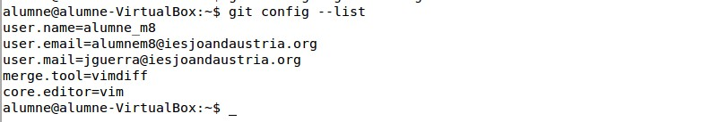
Creamos el directorio Proyecto1
mkdir ~/Proyecto1
Cambiamos de directorio dentro de proyecto1 en el que crearemos los archivos del proyecto
cd ~/Proyecto1
Iniciamos git
init git

1. Instal·lació:
- Executem la següent comanda:
$ sudo apt-get install git

2. Ens identifiquem a GIT:
- Executem la següent comanda:
$ git config --global user.name "Alumne M8"
$ git config --global user.email vostre_mail@iesjoandaustria.org
Nota: aquest tasca és important perquè a les confirmacions de canvis (commits) a GIT, s'utilitza aquesta informació a tots els canvis que enviem.

3. Escollim una eina de diferències per a resoldre conflictes:
- Executem la següent comanda:
$ git config --global merge.tool vimdiff

4. Comprovem la configuració:
- Executem la següent comanda:
$ git config --list

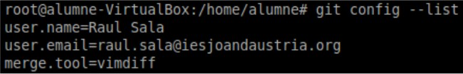

5. Creació del repositori:
- Creem un directori i desem allí els fitxers del nostre projecte que passaran a formar part del nostre repositori GIT (aquestos fitxers seran els primers del respositori):
$ mkdir ~/projecte
$ cd ~/projecte
$ cp <fitxers_projecte> .
Nota: utilitza fitxers que pertanyin a desenvolupament de codi d'altres matèries. Recorda que l'objectiu final d'aquesta pràctica i l'anterior és utilitzar qualsevol Sistema de control de versions d'ara endavant!
- A continuació creem el repositori. Cal situar-se al directori que conté els fitxers:
$ cd ~/projecte
$ git init

02 | Afegeix els fitxers del teu projecte a la gestió de GIT:
Desde directorio proyecto1. creamos el archivo llamado quijote.txt
~/proyecto1$ echo “En un lugar de la Mancha, de cuyo nombre no quiero acordarme, no ha mucho tiempo que vivía un hidalgo de los de lanza en astillero, ” > quijote.txt
Desde el estando en proyecto1, Crearemos el repositorio, del archivo quijote.txt, iniciando git::
~/proyecto1$ git init

03 | Afegeix un nou fitxer al projecte (directori de treball) i afegeix-lo al control de versions. No confirmes els canvis i revisa l'estat del projecte:
Creamos un nuevo documento en el directorio de trabajo proyecto1 (working directory)
~/proyecto1$ touch credito.txt
Añadimos el nuevo archivo al área de preparación (staging area)
~/proyecto1$ git add credito.txt
revisando el estado del proyecto
~/proyecto1$ git status

04 | Crea un nou fitxer, el qual ha de contenir el paràmetres de configuració de git (opció –list) i afegeix-lo a l'estat STAGE:  Quina és l'estat actual del repositori?
Indica a teva resposta
~/proyecto1$ git config –-list > verConfiGit.txt
~/proyecto1$ git add verConfiGit.txt
~/proyecto1$ git status

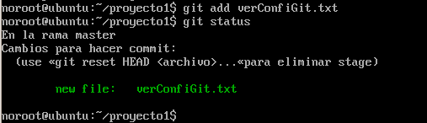

6. Utilització del repositori:
05 | Modifica algun dels fitxers afegits a GIT inicialment, únicament a la teva còpia de treball, el qual ja ha estat confirmat abans (exercici 2).  Quin és l'estat actual del projecte? Raona acuradament, la informació mostrada per pantalla:
Modificando el archivo hola.txt
~/proyecto1$ echo “modificando por el ejercicio 6” >> hola.txt

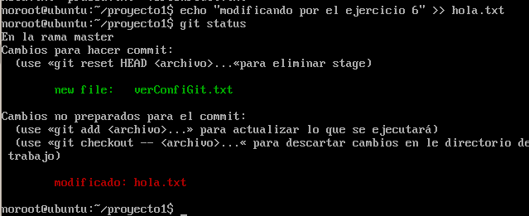
El archivo hola.txt que tenemos en repositorio, su copia en local la hemos modificado. Al pedir un” git status” nos indica en rojo: “modificado: hola.txt”, podemos entender que:
- Que no es un nuevo archivo.
- Que existe en el repositorio.
- Que no se ha comunicado su modificación o subido a STAGE.
- Que debemos ejecutar una de las siguinetes dos opciones:
  - “git add hola.txt” para preparar su actualización.
  - “git checkout - - hola.txt” para deshacer la modificación del archivo. Retornando a un estado anterior tal y como se encuentra en el repositorio.

06 | Confirma tots els canvis al repositori.  Quin és l'estat del projecte? Realitza les accions pertinents per deixar neta la còpia de treball.
Pasamos con su modificació hola.txt a preparado STAGE
~/proyecto1$ git commit -m “modificacion 2014-11-19 16:56”
~/proyecto1$ git status

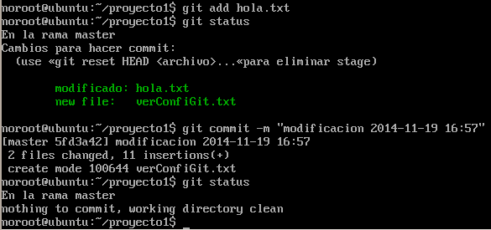

07 | Una manera de fer un seguiment d'un projecte és utilitzant l'historial del 07 projecte, el qual ens mostra qui va realitzar la modificació i quan. Consulta l'historial del projecte i mostra els canvis realitzats fins el moment:
Ver el historico de cambios:
~/proyecto1$ git log

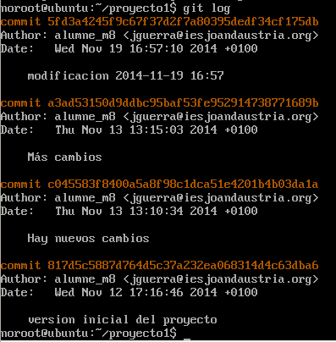

08 | Configura el teu projecte de manera que Git no intenti gestionar els fitxers amb extensió '.o' i extensió '.a'. Realitza les accions que consideris per comprovar que NO ho està fent:
Editamos el archivo: .git/info/exclude
~/proyecto1$ vim .git/info/exclude
Descomentamos la línea 5 quedando como sigue:
*.[oa] # Cualqueir archivo acabado en .o o .a

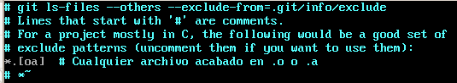
Creamos un archivo con extensión “.o” y los subimos
~/proyecto1$ touch archivo.o
~/proyecto1$ git add archivo.o
Nos aparece un aviso de que no ha sido subido.

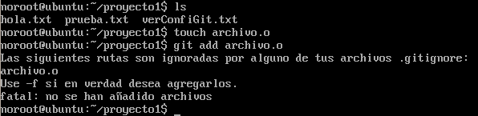

09 | Com podem eliminar el seguiment que li realitza GIT a un arxiu, sense eliminar-lo del nostre directori de treball?  Pista: fes servir la comanda 'git rm' amb alguna opció més
Para mantener el archivo en nuestro directorio de trabajo, pero interrumpiendo su seguimiento por parte de Git se ha de eliminar de área de preparación y despues confirmar:
~/proyecto1$ git rm -f –-cached credito.txt
~/proyecto1$ git status

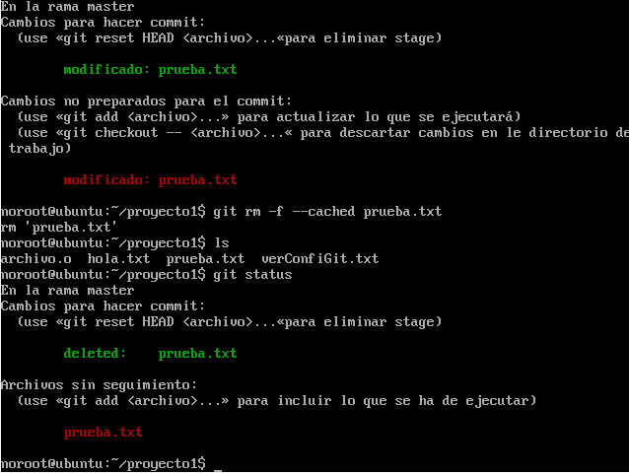

10 | Realitza les accions que trobis necessàries per demostrar com comprovar els canvis realitzats en un fitxer respecte el darrer 'commit'.  Pista: pots utilitzar eines gràfiques.
Utilizamos el diff dado que no podemos cargar las herramientas gráficas.
~/proyecto1$ sudo aptitude install gitk

- Subimos el archivo nuevo.txt a preparado (add)
- Subimos el archivo nuevo.txt a repositorio (commit)
- Añadimos texto al archivo nuevo.txt en local.
- Comprovamos la diferencia (diff)
~/proyecto1$ git add nuevo.txt
~/proyecto1$ git commit -m “actualización 2004-11-25 19:50”
~/proyecto1$ echo “modificacion 4” >> nuevo.txt
~/proyecto1$ git diff nuevo.txt

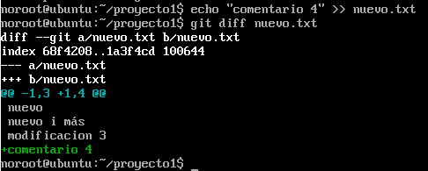

11 | Consulta ara l'històric de canvis d'un dels fitxers incloent les diferències de cada versió respecte de l'anterior:  Pista: utilitza 'git log' amb alguna opció més.
~/proyecto1$ git log -p

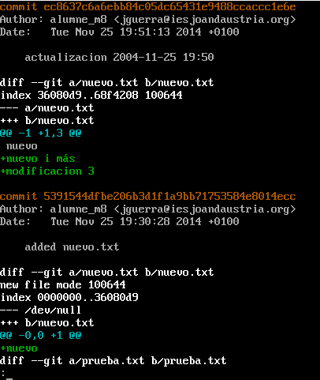

12 | Imagina que modifiques un determinat fitxer al nostre directori de treball (wording directory), a continuació el passem a estat STAGE. Quines accions realitzaries per tornar a l'estat anterior?  Pista: un cop passat a STAGE, fixem-nos amb els missatges que surten per pantalla.
Para retornar a un estado anterior del archivo
~/proyecto1$ git checkout archivo.txt

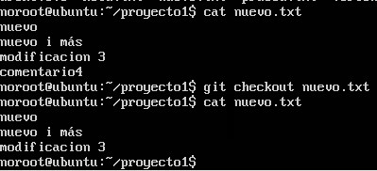

7. Creació de branques:
- A les següents preguntes realitzarem una sèrie d'accions en relació a la creació i manipulació de branques a GIT:
13 | Al igual que la pràctica anterior realitzada amb Subversion, suposem que ens acaba de trucar el nostre cap. Vist l'èxit del programa que estem desenvolupant, uns clients francesos s'hi han interessat.  Realitza les operacions necessàries per crear una nova branca, que pengi del teu repositori actual.  A continuació modifica-hi un dels fitxers i registra els canvis.
Comprobamos el estado de los archivos:
~/proyecto1$ git status
Si existe algun archivo sin subir al repositorio lo subimos:
~/proyecto1$ git commit -m “preparando nueva rama”
Comprobamos ramas disponibles:
~/proyecto1$ git branch
Creamos un rama nueva:
~/proyecto1$ git branch branch1
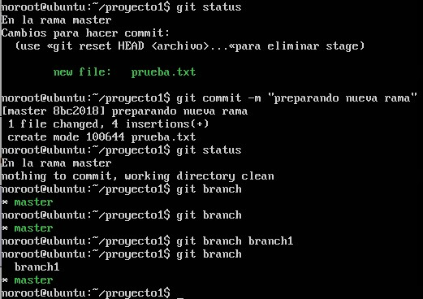
Cambiamos de rama:
~/proyecto1$ git checkout branch1
Comprobamos la rama en la que estamos:
~/proyecto1$ git status

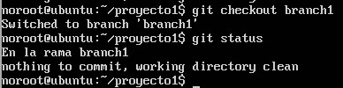
Modificamos uno de los archivos de la nueva rama:
~/proyecto1$ echo “comentario 6.” >> credito.txt
Registramos los cambios del archivo subiéndolo a preparado:
~/proyecto1$ git add credito.txt
Comprobamos los cambios:
~/proyecto1$ git status
Comprobamos el archivo credito.txt
~/proyecto1$ cat credito.txt
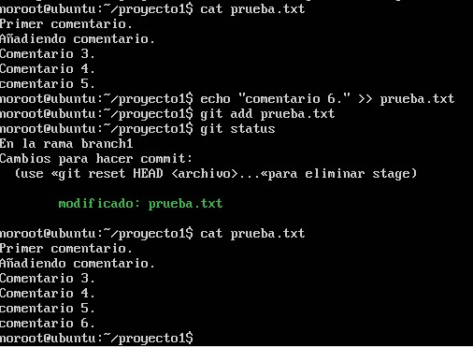

- Cal adonar-ser que ara tenim dues versions del programa en el nostre repositori!!
14 | Comprova que els canvis hi són a la nova branca però NO a la branca mestra:
Comprobamos las ramas existentes y vemos en cual estamos:
~/proyecto1$ git branch
Comparando la diferencia del mismo archivo entre dos ramas, con el siguiente formato:
(git diff <branch-comparar> <branch-actual> <archivo.txt> )
~/proyecto1$ git diff master branch1 credito.txt

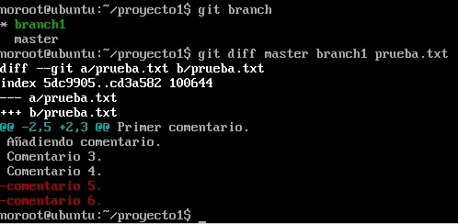

15 | Finalment fusionarem les dos branques, eliminant la branca nova i quedant-nos amb la branca mestra (master). Realitzarem les següents accions:  - Afegeix un nou fitxer a la branca nova.  - Torna a la branca mestra, i realitza un canvi en qualsevol altre fitxer.  - Fusiona els canvis de la nova branca a la branca mestra.
añadiendo un nuevo archivo en la la rama nueva. Comprobamos en qué rama estamos:
~/proyecto1$ git branch
Si no estamos en la rama nueva branch1 vamos ella con el comando:
~/proyecto1$ git checkout branch1
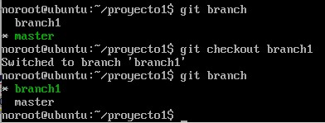
Listamos los archivos existentes en la rama:
~/proyecto1$ ls
Añadimos un nuevo ficho credito2.txt
~/proyecto1$ echo “serpiente” > credito2.txt
Los subimos a preparado:
~/proyecto1$ git add credito2.txt
Lo subimos al repositorio git:
~/proyecto1$ git commit -a -m “crear archivo credito2.txt en la nueva rama”

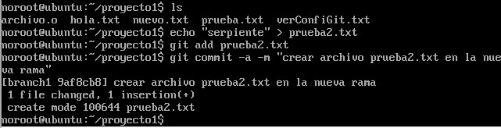
Regresamos a la rama maestra:
~/proyecto1$ git checkt master
Comprobamos estar en la rama master:
~/proyecto1$ git branch
Modificamos el archivo credito.txt y los subimos al repositorio git del master
~/proyecto1$ echo “coche” >> credito.txt
~/proyecto1$ git add credito.txt
~/proyecto1$ git commit -m “añadiendo coche”

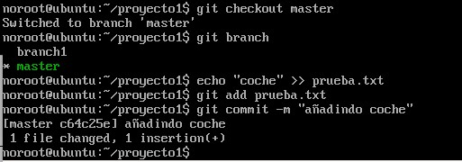
fusionamos los cambios de la nueva rama en la maestra.
Desde la rama maestra fusionamos la rama branch1:
~/proyecto1$ git merge branch1

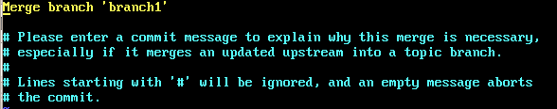

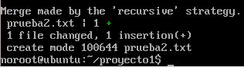
Hacemos un commit
~/proyecto1$ git commit -m “union de la rama branch1 con master”

16 | Finalment, elimina la nova branca que havies creat. Comprova que l'has eliminada.
Eliminar la rama nueva brach1
~/proyecto1$ git branch -d branch1
Verificamos que ha sido eliminada la rama branch1
~/proyecto1$ git branch
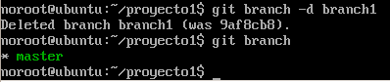

Fuente: http://charliedontcode.com/programacion/2011/11/27/tutorial-de-git-en-espanol.html#Configuracion
Fuente: http://git-scm.com/book/es/v1/Fundamentos-de-Git-Guardando-cambios-en-el-repositorio
Fuente: http://www-cs-students.stanford.edu/~blynn/gitmagic/intl/es/ch02.html

